**(Слайд №1)** 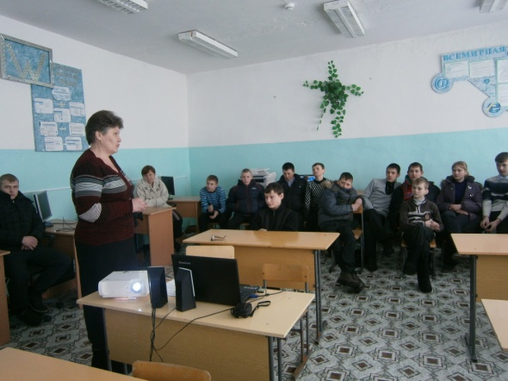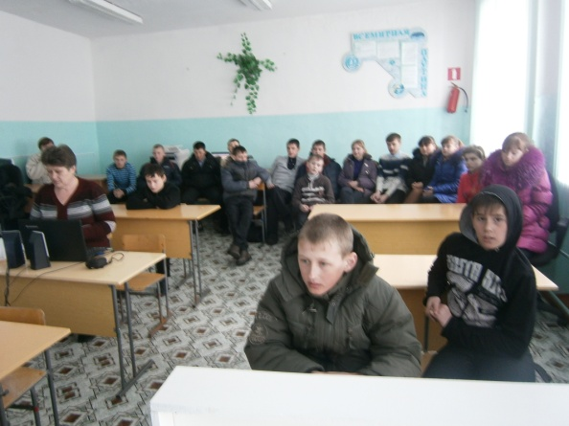

**Цель мероприятия**: формирование у учащихся высокого патриотического сознания, чувства верности своему Отечеству, готовности к выполнению гражданского долга и конституционных обязанностей по защите интересов Родины.

**Задачи:**

* Создание условий для воспитания патриотических чувств и сознания учащихся на основе исторических ценностей и роли России в судьбах мира.
* Развитие чувства гордости за свою страну, край, школу, семью, используя краеведческий материал о воинах –интернационалистах.

Формирование духовно и физически здорового человека, неразрывно связывающего свою судьбу с будущим родного края и страны, способного встать на защиту интересов Отечества

**Оборудование:**

Комплект фотографий воинов - интернационалистов Афганистана и Чечни с описанием их подвига.

Стенд с материалами о войне в Афганистане.

Книжная выставка по афганской войне.

Презентация

Фильм – презентация – Афганистан (песня к фильму)

Фильм – презентация – Беслан (песня к фильму)

**1 -й** **Слайд № 2** Интернациональный – международный.

Воины-интернационалисты участвовали в вооружённых конфликтах на территориях других стран мира на стороне законных правительств, которые **обратились за помощью к нашей стране.**

**Слайд №3 ИСПАНИЯ 1936-1939 гг.** 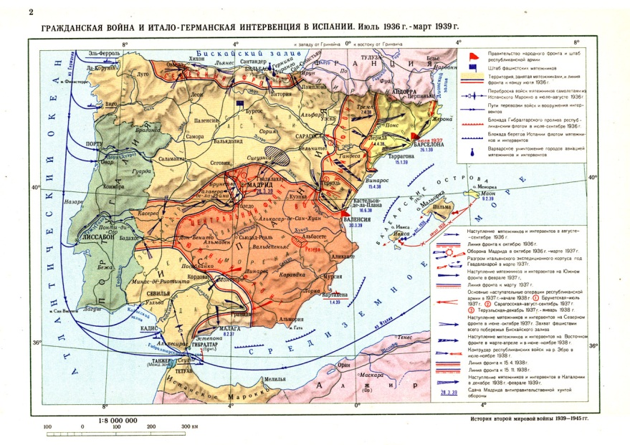

**2- й** В 1936 году разразилась гражданская война в Испании. Германия и Италия поддерживали националистских мятежников во главе с генералом Франциско Франко. Советские добровольцы - сначала лётчики, а затем танкисты, артиллеристы, инженеры, техники, моряки и другие военные специалисты участвовали в боевых действиях на стороне республиканцев.

**3- й Слайд № 4** Советские лётчики начали свою боевую деятельность в небе столицы Испании и добились блестящих успехов. Однако победа в воздухе доставалась дорогой ценой. Из 160 наших пилотов - добровольцев, участвовавших в обороне Мадрида, с конца октября 1936 года по начало января 1937 года погибло 26 человек, многие были ранены.

**4 -- й** **Слайд № 5** Лакеев Иван Алексеевич - 312 боевых вылетов- 50 сбитых самолётов

**5 -й** **Слайд № 6**  В Испании погибли 57 советских добровольцев. Каждый шестой из прибывших в Испанию советских лётчиков не вернулся на Родину...

**Слайд №7 Куба 1962 – 1963 гг.** 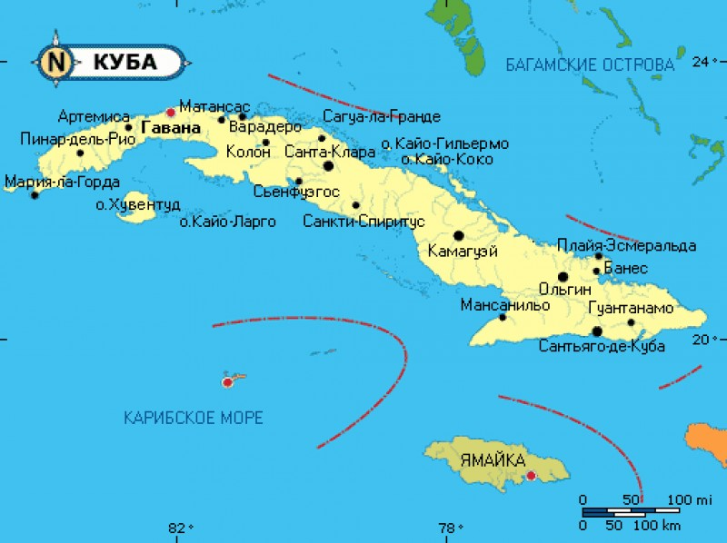

1. **–й** Для выполнения секретной операции по размещению баллистических ракет средней дальности на Кубе была создана Группа советских войск на Кубе

**2 – й Слайд № 8** 40 самолетов МиГ-21Ф-13 и 6 самолетов УТИ МиГ-15 несли боевое дежурство днем и ночью.

**3 –й** **Слайд № 9** Присутствие на острове советских военных не афишировалось. 26 октября 1963 г. командованием группировки был отдан приказ, разрешающий сбивать американские самолеты, вторгшиеся в воздушное пространство Кубы. Советское руководство, понимая все трагические последствия от ядерного столкновения, в ночь на 28 октября согласились принять условия, выдвинутые президентом США Дж.Кеннеди: помимо обязательства не вторгаться на Кубу, США обязались убрать свои ракеты с территории Турции и Италии.

**4 –й** **Слайд № 10**  По официальной версии советские лётчики были инструкторами кубинских лётчиков и в воздушных боях не принимали участия Факт гибели именно на Кубе скрывался: - Какая Куба? Какая война? (из воспоминаний родителей, получивших известие о гибели сына). - Погибших хоронили на Кубе – на Кубе похоронено 63 советских солдата и офицера. Только в 1988 г. участникам событий было присвоено звание «воин-интернационалист».

**Слайд № 11 Вьетнам – 1966 -1967 г.** 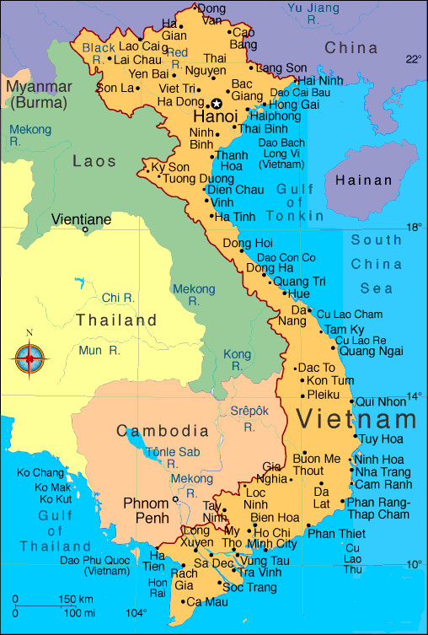

**5 –й Слайд № 12** В состав контингента советских воинов, который принимал участие в войне во Вьетнаме, входили военные советники и специалисты-инструкторы — зенитчики и артиллеристы, летно-технический состав, связисты, военные моряки и медики. Погибло 7 военослужащих.

Слайд № 13 **Ангола 1975–1991 гг.** 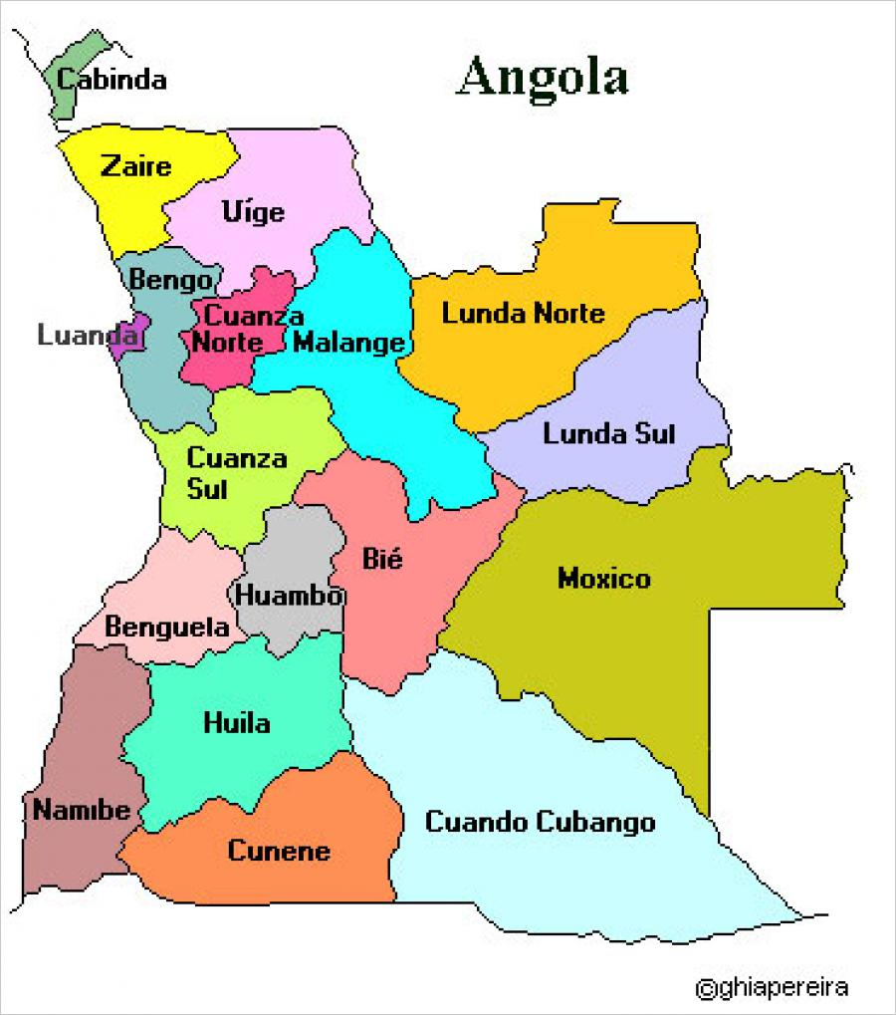

**1 –й** В 1976 г. при прямой поддержке 15-тысячного контингента кубинских добровольцев и помощи советских военных специалистов удалось вытеснить с территории Анголы войска ЮАР и Заира. Советские военнослужащие столкнулись не только с партизанскими отрядами, но с регулярной армией ЮАР . За 1975-1991 г. всего погибло 54 военнослужащих Вооруженных сил СССР

**2 –й** **Слайд № 14** Воины-интернационалисты – это солдаты и офицеры, которые принимали участие в войнах территориях государств СНГ, отставивая интересы страны в этих регионах

**Слайд № 15 Афганистан 1979 – 1989 гг.** 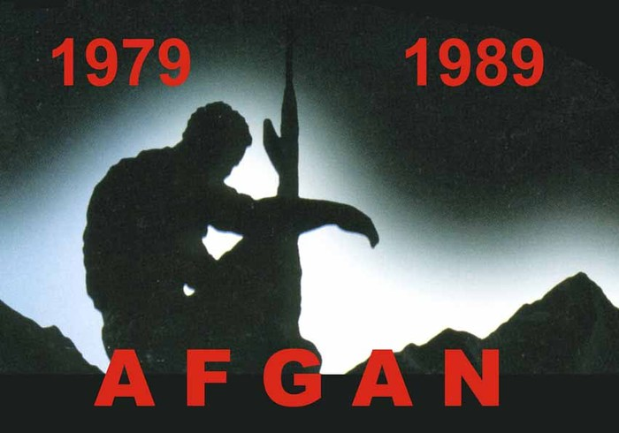

**Слайд № 16** ,**17**

**1 -й** Официально войну в Афганистане называли «выполнением интернационального долга». Что это была за война? С чего всё началось**?**

**2 –й Слайд № 18**. В 1978 г. в Афганистане произошел переворот, к власти пришла прокоммунистическая Народно-демократическая партия Афганистана. Ее лидеры стремились за короткий срок построить социализм в отсталой феодальной стране. Эта политика не встретила поддержки со стороны населения. В ответ на репрессии афганцы взялись за оружие. Сопротивление коммунистам возглавили исламисты.

**3-й** **Слайд № 19**  Партизанам, которых называли борцами за веру или моджахедами, помогали США и Пакистан. Афганские власти обратились с просьбой оказать военную помощь в подавлении этого сопротивления путём ввода советских войск на территорию Афганистана. **Слай** **д № 20**

**4- й**   Советское руководство для предотвращения угрозы появления у границ СССР враждебного государства, приняло решение о введении Ограниченного контингента Советских войск в Афганистан. Им предписывалось защищать местное население от банд, а также распределять продовольствие, горючее и предметы первой необходимости. Решение было принято 12 декабря 1979 года. 

**5- й** **Слайд № 21 В** сложившейся обстановке советское руководство вынуждено было направить в Афганистан батальон десантников под батальон 345-го)

1. **Й Слайд № 22** В ночь на 27 декабря советский десант высадился в столице страны Кабуле и штурмом взял дворец диктатора Амина.
2. **Й Слайд № 23 ,24**  На следующее утро в Кабул начали прибывать наши войска

**Чтецы:**

1. Там за рекой, есть горный перевал  
   За перевалом – серпантин дороги,  
   Дорогой той, наш полк входил в Афган,  
   Когда был ночью поднят по тревоге.  
   И мы тогда, зеленые совсем  
   Еще безусые в погонах мальчуганы,  
   Не понимали для чего – зачем  
   Заходим мы на территорию Афгана. **(слайд № 25)**
2. Сквозь звуки лязганья металла о бетон  
   По всей колонне донеслась команда,  
   Что наш "Гвардейский" наш "Берлинский" полк  
   Через Герат идет сейчас к Шинданду.  
   Попав в Афган, одно мы знали точно  
   Афганистан – восточная страна,  
   И что не зря зовут "горячей точкой"  
   Страну на карте, где идет война.  
   Война всерьез, война здесь не на шутку,  
   А значит кровь, а значит смерть людей.  
   Представить страшно даже на минутку  
   Картину тех, давно минувших дней. **(слайд №26)**

**3 –й** Но через некоторое время наши войска были втянуты в разгоравшуюся гражданскую войну между вооруженными силами Демократической Республики Афганистан и моджахедами и стали ее активными участниками. Ведь в Афганистане испокон веков очень сильные племенные традиции, огромную роль играет религия. Ислам – часть культуры и образа жизни народов Афганистана. Никакие пришельцы не в состоянии утвердить на афганской земле иные порядки. Вводя 40-ю Армию в Афганистан, советские руководители рассчитывали быстро «навести порядок» - и сделали неверный шаг… **(слайды №27,28)**

**Чтец:**

По горным дорогам Афгана  
В течение нескольких лет,  
Приказ боевой выполняя,  
Советский прошел контингент.  
В далекой стране за кордоном  
Не мало пришлось повидать,  
Атаки наемных душманов  
Порой каждый день отражать.  
Не все возвратились с Востока,  
Не все что хотелось сбылось,  
Под солнцем палящим жестоко  
Увидеть не мало пришлось.  
Им было всего 18,  
Когда их призвали служить.  
Как жаль, что погибли ребята,  
Которым хотелось пожить.  **(слайд № 29**)

**4 -й:** 9 страшных лет продолжалась война в Афганистане. Заокеанские стратеги в борьбе за влияние в этом взрывоопасном, регионе не жалели средств. Против нас была объявлена не только информационная война. Широкой рекой текли в Афганистан современные средства ПВО, стрелковое и тяжелое вооружение, средства минной войны. Но главное – деньги. За каждое ухо советского солдата, как за скальп во время покорения Америки щедро платили. Убийство из засады стало самым прибыльным бизнесом для простого афганца.  **(слайд № 30)**

**Чтец:**

Мальчишка 20-ти неполных лет  
Остался на земле Афганистана.  
Мальчишка 20-ти неполных лет  
Мечтал на родину вернуться из Афгана,  
Увидеть маму, встретить свой рассвет.  
Да не судьба – душманской пулей скошен...  
Домой вернулись письма и портрет.  
На нем мальчишка, нет - теперь мужчина.  
Вся жизнь его – неполных 20 лет.  
Писал он маме: “За меня не бойся.  
Служу нормально. Что ещё сказать?  
Хожу в колонны, так что не тревожься.  
Весной вернусь – теперь недолго ждать.  
Моя родная, ты не огорчайся  
Со мной ты рядом в мыслях и в делах”...  
(Он не писал, что там по ним стреляют  
И «духи» караулят их в горах). (**слайд № 31**)

**5 –й**  За девять лет через Афганистан прошли около 600 тысяч советских воинов. Мы потеряли убитыми и умершими от ран 13833 человека, ранеными и искалеченными – 49985 человек, пленными и пропавшими без вести – 330 человек. Стали инвалидами войны – 6669 человек. Сотни людских жизней оказались связаны с событиями, развернувшимися в стране гор и песков. Судьбы русских мальчишек, оказавшихся вдали от родины и заглянувших в лицо смерти… **(слайд № 32 – 33)**

**Чтец:**

Лютое солнце над Кандагаром  
Мертвою хваткой вцепилось в поля.  
Наша колонна окутана жаром –  
Семьдесят выше нуля.  
  
Лица, как маски под солнцем и пылью.  
Через одежду желтела броня.  
Смешаны грани меж бредом и былью –  
Семьдесят выше нуля.  
  
Душит жара разомлевшую волю.  
Треснули губы, о влаге моля.  
И, проклиная солдатскую долю, –  
Семьдесят выше нуля.  
  
«К бою!» – и пекла как не бывало!  
Вихрем взметнулась, вскипела земля!  
Рота в ущелье душманов зажала –  
Подумаешь, семьдесят выше нуля! **(слайд № 34)**

**1-й**  Все трудности ребята переносили стойко, мужественно, героически. На горных заставах, в воздухе и на земле, в Герате и Кандагаре, Кундузе и Джелалабаде выполняли они свой воинский долг. Они попадали в засады и заживо горели в БТР-ах, глотали пыль дорог под перекрестным огнём пулемётов, рискуя собственной жизнью, вытаскивали с поля боя раненых, оставаясь один на один с врагами, прикрывали отход своих боевых товарищей. Полистайте Книгу Памяти:…геройски погиб в ночном бою; вступил в бой с превосходящими силами противника и погиб; руководил боем, будучи смертельно раненым, до последнего дыхания; погиб в рукопашной схватке… **(слайд № 35)**

**Чтец:**

Наша молодость была недлинной,  
Покрывалась ранней сединой,  
Нашу молодость рвало на минах,  
Залило афганскою войной.  
  
Наша молодость неслась тараном,  
Сокрушить душманский самолет,  
Чтоб огонь ослабить ураганный,  
Падала на вражий пулемет.  
  
Прямо сердцем дуло прикрывая  
Падала, чтоб молодость жила,  
Страшная, неистовая, злая,  
Вот какая молодость была! **(слайд № 36)**

**2-й** За мужество и героизм, за с честью выполненный долгорденами и медалями СССР награждены 200 тысяч военнослужащих, в том числе посмертно – 10900. Удостоены звания Героя Советского Союза 66 военнослужащих, из них – 23 посмертно

**3 –й** По состоянию на 1 января 1999 года безвозвратные потери в Афганской войне – 15 051 человек. **Слайд № 37**

**Слайд № 38 (фильм- презентация) Песня**

1. **- й:**  Когда закончилась война, солдаты и офицеры с чувством выполненного долга вернулись на родную землю. С огромной радостью встречали их отцы и матери, жены и дети, друзья и любимые. А за порогом дома их считали «побеждёнными» и старались не говорить об этой войне.

**Чтец:**

Кто виноват, что, испытав все муки,  
Мы не в восторге от своих наград?  
Быть может, мой товарищ виноват,  
Что возвратился к матери безруким?  
  
Кто виноват, что жизнь свою отдали,  
А славы не прибавили стране,  
Что нас, непобеждённых в той войне,  
Как побеждённых дома принимали?  
  
Кто виноват, что так и нет ответа,  
Зачем была та странная война,  
Где есть одна лишь страшная цена  
И никакого выигрыша нету?

**Чтец (Слайд № 39)**

Виноватую улыбку  
Ты не прячь, военкомат.  
Говорят, была ошибка  
Девять лет тому назад.  
Там, где звезды над крестами  
Золотом обведены,  
Кто-то сонными бровями  
Двинул в сторону войны.

**5- й ведущий:** 15 февраля 1989 года окончилась эта война, самая длительная из войн, которые вела наша страна в ХХ веке. В этот день землю Афганистана покинул последний советский солдат.   
 **1 –й Слайд № 40** Воины – интернационалисты – солдаты и офицеры, которые принимали участие в боевых действиях на территориях государств СНГ, отстаивая интересы России.

**Слайд № 41**  Приднестровье - 1992 г. 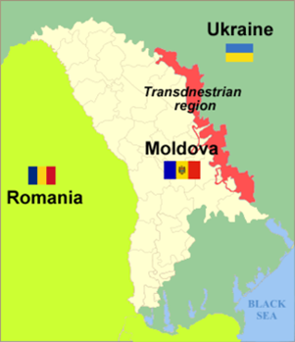

**2 –й**  Погибло около 500 человек (вместе с преднестровской стороной)

Война́ в Приднестро́вье — военные действия между молдавскими войсками и силами МВД с одной стороны и приднестровской гвардией и ополченцами с другой с 1 марта по 21 июля 1992 года

Причины:Придание статуса молдавскому языку единственного государственногоУщемление прав русскоязычноязычного населения

Слайд 42 ,43 Северная Осетия - Беслан 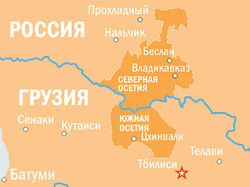**3-й** 89 субъектов Российской Федерации. Северная Осетия тоже готовилась к празднику. Это маленькая республика на юге нашей огромной страны. Столица – город Владикавказ. (**Слайд 43 44**) Во всей республике проживает чуть больше 712 тысяч человек А в городе Беслане (показать на карте), о котором сегодня будет идти речь, жителей всего-то 37 тысяч. Именно об этом городе 1 сентября 2004 года узнал весь мир.

**(42 слайд)** Этот день отмечает вся наша страна.

**4-й (45 слайд)**Ничего не предвещало беды!

**Слайд 46**  И вдруг во двор школы въехало несколько машин, прозвучали выстрелы.

34 террориста окружили людей, собравшихся на торжественную линейку.

Угрожая автоматами, они заставляли всех забегать в спортивный зал школы. Для запугивания людей главарь банды хладнокровно расстрелял двух жителей города Беслана. (**Слайд 47**)

**5- й** Больше тысячи людей попали в заложники. Среди них оказались в основном дети. На их глазах террористы минировали спортзал, взрывными устройствами опутывали потолок и стены.

**1 –й** Теракт в Беслане был спланирован тщательнейшим образом. Целью террористов был вывод российских войск из Чеченской республики и признание Чечни независимым государством.

**Слайд 48** Иван Константинович Канади Российский школьный учитель физкультуры, грек по происхождению. Находился в числе заложников во время захвата школы № 1 в Беслане вооружёнными чеченскими террористами. Отклонив предложение террористов покинуть здание, 74-летний Каниди настоял на том, чтобы остаться со своими учениками, и погиб, спасая их жизни**.**

**2-й (49 слайд)**По данным следствия, в школе террористы удерживали 1128 заложников.

3 дня… без еды… без воды…

При проведении спецоперации было спасено 918 человек. В результате теракта с 1-го по 3-е сентября 2004 года погиб и позднее скончался от ранений 331 человек, в том числе 317 заложников, среди которых 186 детей, 15-учителей. Более 900 человек получили ранения.(**Слайд 50**)

**3-й (51 - 56 слайд)**Беслан стал “Городом ангелов”. Родители погибших восемь лет назад детей фактически живут на кладбище.

**Слайд 57** **Звучит ПЕСНЯ о трагедии в Беслане (Приложение №2, Песня). Учащиеся слушают её и смотрят на экране фотографии из хроники трагедии (Приложение №2, Презентация к песне).**

**Южная Осетия – август 2008 г (война с Грузией)** 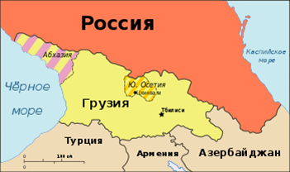

**Слайд № 58**

**3 -Й**  Причина:Защита граждан России (в Южной Осетии 80% - граждане РФ) от авиационных налётов и бомбёжек грузинских ВВС Погибло от 48 до 74 человек

1. **Й**  **Слайд № 59**  Воины-интернационалисты – солдаты и офицеры, принявшие участие в контртеррористической операции в Чеченской республике

**Слайд № 60 Первая чеченская война** 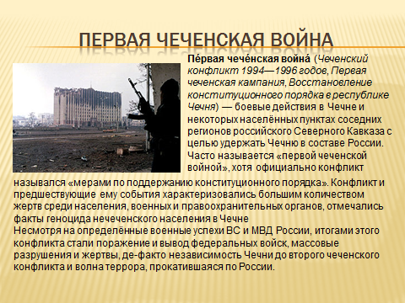

**Слайд 61 Вторая чеченская война** 

**5 – й** **Слайд 62** Погибших : **Первая чеченская война** — 4103

**Вторая чеченская война** - 4572

**1 –й Слайд 63**  Воины-интернационалисты воевали за свою страну, выполняли приказ Родины

**3-й  Воины-интернационалисты, прошедшие Афган, Чечню живут и работают среди нас. Они – наша гордость. Мальчишки, волею судьбы, оказавшиеся вдали от Родины, показали всем, что они по-прежнему, как в течение всей истории России, достойные и верные сыны, надежные защитники ее интересов. Нельзя забывать о солдатах этой войны!**

**Слайды 64 – 94 Интернационалисты – шаталовцы**

**Слайды 95 -101 Воины – интернационалисты Родинского района , погибшие в Чечне**

**Слайд 102** В память обо всех погибших на Чеченской войне, Афганской войне и других горячих точках объявляется минута молчания и зажигается свеча памяти.

**МИНУТА МОЛЧАНИЯ**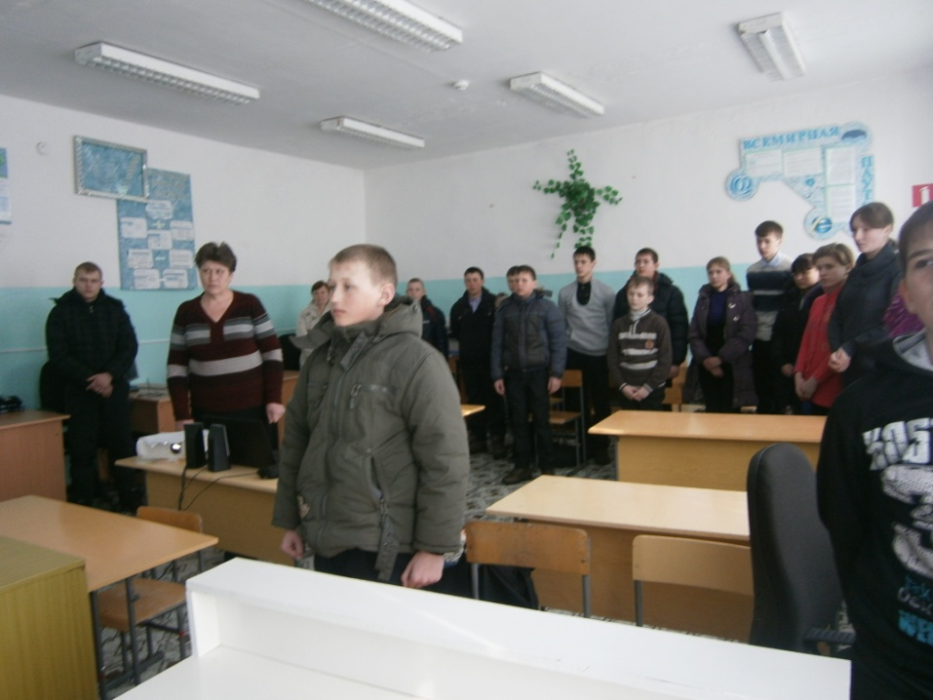

О войне говорить тяжело, но мы не имеем права забывать о ней. О тех, кто не вернулся, и о тех, кто вернулся с искалеченной душой. Но несмотря на все, жизнь продолжается, продолжается своими контрастами: черное – белое, темное – светлое.

И мы надеемся и желаем Вам, чтобы темные и черные дни никогда не вернулись, чтобы для жен и матерей не повторились, а остались в прошлом те мучительные дни и ночи ожидания тревог.